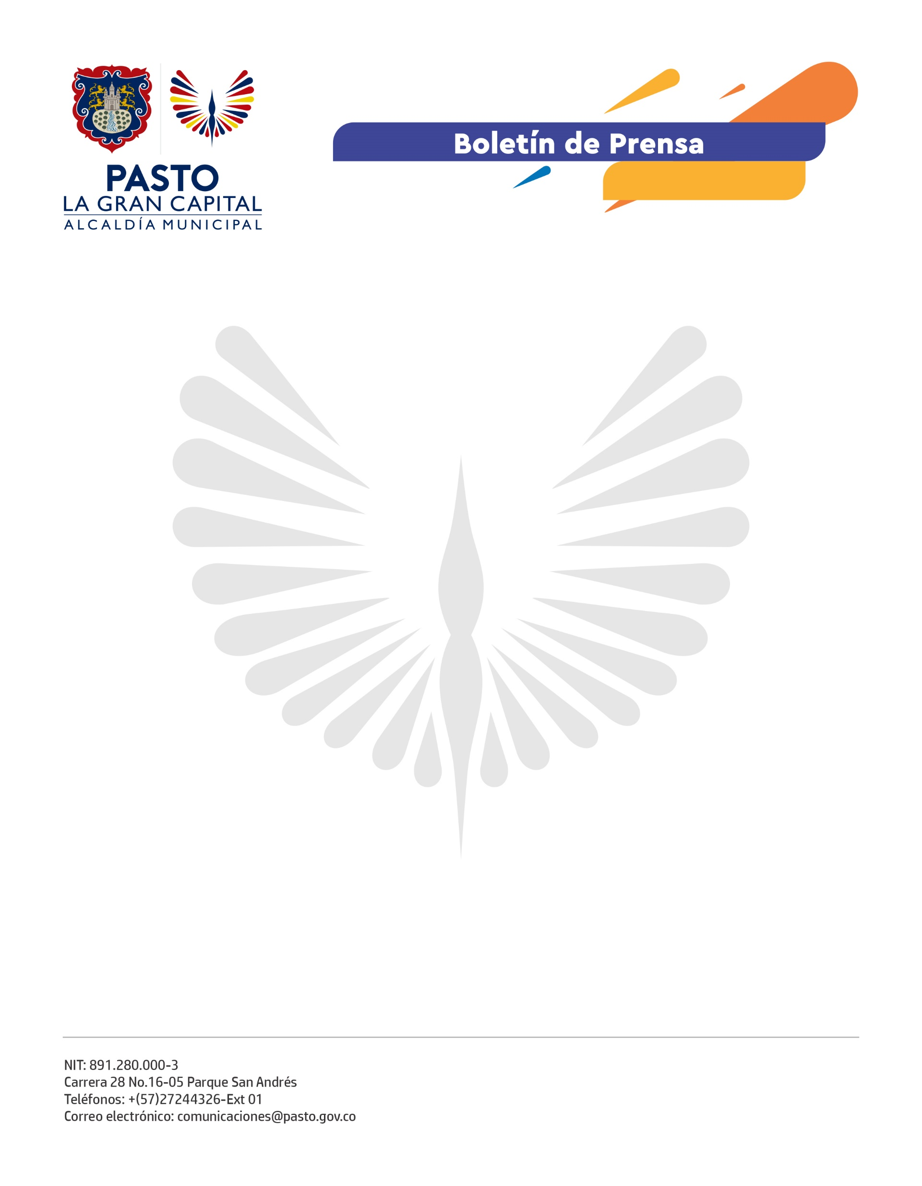
No. 588
9 de noviembre de 2021

ALCALDE GERMÁN CHAMORRO DE LA ROSA FIRMÓ ACUERDO PARA IMPLEMENTAR EL MECANISMO ‘OBRAS POR IMPUESTOS’

“Con esta iniciativa queremos generar confianza, transparencia y eficiencia en la ejecución de obras públicas para el desarrollo de la ciudad”, manifestó el mandatario local tras la firma del Acuerdo 038 del 3 de noviembre de 2021 que permitirá implementar una herramienta para el pago de impuestos a través de inversión directa en proyectos viabilizados y priorizados en el Plan de Desarrollo.

Esta iniciativa de la Alcaldía fue aprobada por el Concejo de Pasto y contribuirá a hacer un recaudo efectivo de impuestos y a generar cercanía con la ciudadanía, sentido de pertenencia por el desarrollo del municipio y eficiencia en la ejecución de proyectos. “El trabajo de los grandes contribuyentes es muy importante y con este proyecto le apuntamos a construir ciudad en alianza con el sector privado”, agregó el Alcalde Germán Chamorro De La Rosa.

El gerente general de Petronar y vicepresidente del Consejo Gremial y Empresarial de Nariño, Mario Andrés Guevara, aseguró que: “Esta es una oportunidad enorme para ver y hacer tangibles los impuestos que se generan en nuestras actividades laborales y enfocarlos en el banco de proyectos que tiene la Alcaldía Municipal”.

El contribuyente podrá elegir la ejecución de un proyecto de inversión para realizar el pago de hasta el 50% de sus obligaciones tributarias en impuestos municipales como el predial, industria y comercio, sus complementarios y la sobretasa a la gasolina, según explicó el secretario de Hacienda, Luis Eduardo Narváez Mejía.

El funcionario comentó que este mecanismo permitirá ahorrar costos y tiempo, pues la ejecución de una obra que, a través de contratación pública, podía tardar hasta dos años, en las manos de una entidad privada puede tomar solo dos o tres meses. “Vamos a ver esos proyectos realizados y a construir ‘La Gran Capital’ con una sinergia entre el sector público y privado, que tanto la necesitamos”.

La Administración Municipal reglamentará el mecanismo mediante la expedición del manual operativo que permitirá su aplicación a partir del 1 de enero de 2022.

